Artículos científicos
App universitaria como medio de comunicación e información a través de herramientas de Google Workspace, redes sociales, sistema ERP y páginas web

University app as a means of communication and information through google workspace tools, social networks, ERP system and web pages

Marco Antonio Alonso Pérez
Universidad Politécnica de Puebla, México
marco.alonso@uppuebla.edu.mx
https://orcid.org/0000-0003-3123-5892

Mónica López Bárcenas
Universidad Politécnica de Puebla, México
monica.lopez@uppuebla.edu.mx
https://orcid.org/0009-0008-8772-9684

Mario Espinosa Tlaxcaltecatl
Universidad Politécnica de Puebla, México
mario.espinosa@uppuebla.edu.mx
httpps://orcid.org/0000-0003-1706-1638

Jacob Javier Vásquez Sanjuan
Universidad Politécnica de Puebla, México
jacob.vasquez@uppuebla.edu.mx
https://orcid.org/0000-0001-7899-8841

Juan Antonio Arízaga Silva
Universidad Politécnica de Puebla, México
juan.arizaga@uppuebla.edu.mx
https://orcid.org/0000-0001-9584-0528

Resumen
Se presenta una aplicación móvil personalizada a cada carrera universitaria para una institución educativa con el fin de mejorar la comunicación, información, aprendizaje y experiencia universitaria de los estudiantes mediante la integración de distintos servicios como aplicaciones basadas en la nube de Google Workspace, redes sociales, consulta de servicios escolares en el sistema ERP y páginas web relacionadas con la carrera.
Palabras clave: aplicación móvil, experiencia universitaria, Google Workspace, páginas web universitarias.

Abstract
This document shows a customized mobile application for each college career of an educational institution, in order to improve communication, information, and students' sense of belonging to the institution by integrating different services such as some cloud-based applications from Google Workspace; social networks; school services consultation in the ERP system and web pages related to the university career. The application is made in Android Studio.
Keywords: Mobile application, university experience, google workspace, college websites.
Fecha Recepción: Enero 2023 Fecha Aceptación: Julio 2023

Introducción
El motivo que originó el desarrollo de esta aplicación móvil fue que en la institución donde laboramos funcionan distintas páginas web informativas en las que recordar su ubicación y/o acceder a ellas puede resultar difícil. Por ejemplo, considerando únicamente la ingeniería de Mecatrónica, existe un total de diez páginas y cinco de redes sociales (Facebook, Twitter, YouTube, TikTok e Instagram). Igualmente, en el resto de las ingenierías hay una página para que los alumnos realicen una encuesta llamada “semáforo de acceso” para detectar los síntomas de covid-19, la cual deben presentar en la entrada de la universidad; además, una página para para acceder a la información de servicios escolares (sistema ERP), una para la biblioteca itinerante (cada carrera tiene la suya), otra para consultar un listado de empresas para que puedan realizar sus prácticas profesionales y, por último, el correo institucional que está soportado por Google.
Esta situación sirvió para considerar que la integración de esta gran cantidad de contenido web en una aplicación móvil mejoría el flujo de la información académica y la comunicación entre el estudiante y la comunidad universitaria, lo cual también serviría para reforzar el aprendizaje y la experiencia universitaria. Por eso, a la referida aplicación se le ha agregado Classroom y sitios de noticias actuales relacionadas con su ámbito de trabajo.
Es importante resaltar que el semáforo de acceso, la biblioteca itinerante y la información de empresas para las prácticas son el resultado de aprovechar las herramientas de Drive, Sites y Forms de Doogle. Cuando el lector termine de leer el documento tendrá su propia visión para adaptar sus propias páginas o sitios web a una app semejante a la nuestra en su institución educativa.

Materiales y métodos
La app universitaria está constituida por dos pantallas: la primera (de inicio) ofrece el menú principal, donde, al elegir una opción, aparecerá una segunda pantalla que contiene el sitio web de interés. A continuación, se explica la funcionalidad de la aplicación móvil adaptada a cada carrera universitaria y el empleo de las aplicaciones de Google, redes sociales, noticias sobre el ámbito de trabajo y acceso al sistema ERP universitario.
Pantalla principal
La pantalla o interfaz principal de la aplicación es muy intuitiva y tiene como elementos principales el ícono de la aplicación en la app bar (barra de título que aparece en la parte superior); debajo, la imagen de portada de la carrera y en seguida los botones que contienen los enlaces a las páginas online relacionadas con la universidad (figura 1).

Figura 1. Interfaz principal. (a)-(b) Se muestran la portada y todos los botones para los distintos servicios
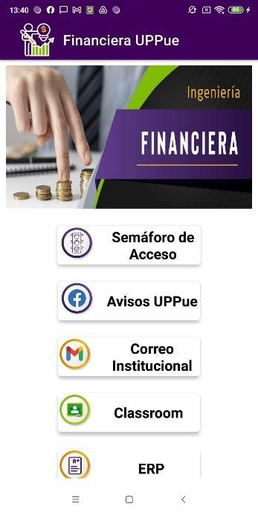
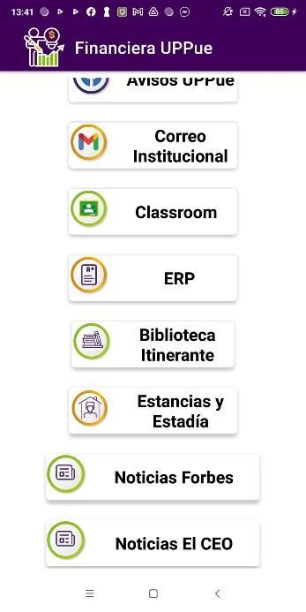

(a) (b)
Fuente: Elaboración propia
Pantalla secundaria
Está conformada por el área en donde se va a visualizar el contenido de internet seleccionado y por tres botones en los que de manera respectiva se puede navegar hacia atrás y adelante en el historial de consulta y reiniciar al menú principal de la app. Dando clic a algún botón de la interfaz principal de usuario, se accede al contenido web seleccionado sin salir de la aplicación. En este punto se pueden los contenidos en cuatro grupos: los relacionados con Google Workspace, los de redes sociales, el del sistema ERP concerniente a servicios escolares y, por último, los de las plataformas digitales relacionadas con el sector de trabajo de la licenciatura o ingeniería. A continuación, en las secciones siguientes se describen de manera detallada cada uno de estos grupos.

Páginas web y plataformas resultantes del uso de las herramientas de Google Workspace
Google Workspace es un producto de Google dado a conocer de manera pública el 6 de octubre del 2020; permite trabajar colaborativamente a las organizaciones en proyectos, planificación y trabajo en grupo de manera sencilla (Google, 2023a). Las herramientas principales son el correo electrónico Gmail, calendario, Meet, chat, Drive, documentos, hojas de cálculo, presentaciones, formularios, Sites, entre otras (Google, 2023b) (figura 2). Todas ellas son seguras contra el spam, malware, ataque de phishing. Es decir, protege a las organizaciones en el ámbito de ciberseguridad (Google, 2019).

Figura 2. Nombres de las aplicaciones con que cuenta Google
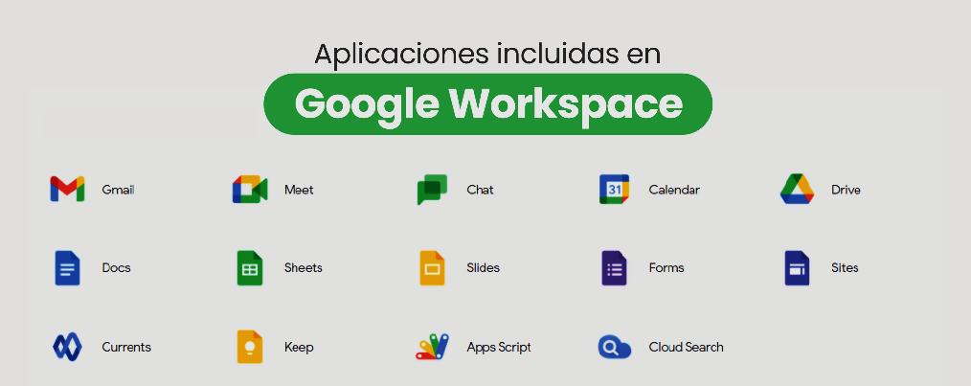
Fuente: Google (2023b)
Aprovechando que cada miembro del personal académico, administrativo y estudiantil de nuestra institución educativa tiene asociado un correo electrónico institucional en Google, se ha decidido emplear las siguientes herramientas por conveniencia: Gmail para el correo electrónico como medio de comunicación entre la comunidad institucional; formularios o Forms para crear la página web denominada Semáforo de acceso, y Sites para las páginas Biblioteca itinerante y Estancias y estadías. Esta última solo fue desarrollada en la ingeniería de Sistemas Automotrices; para el resto de las ingenierías se manejó la plataforma Drive para compartir información de empresas que tienen convenio con la carrera mediante una hoja de cálculo.
Un valor agregado en el uso de las herramientas de Google en la app es que personas ajenas a la universidad no tienen la posibilidad de acceder a la información mostrada en ellas, ya que no cuentan con el correo institucional de Google.

Correo institucional mediante Gmail
De manera usual en nuestra universidad, el correo electrónico institucional es el medio online de comunicación principal entre el alumno y las distintas áreas académicas, como personal de servicios escolares, directores, profesores, tutores, etc. Por esta razón, se ha integrado a la app universitaria. En la figura 3 se puede apreciar el resultado.

Figura 3. Correo institucional. (a) Al dar clic al botón correo institucional en la interfaz principal de usuario se abre el enlace de las cuentas de Google para ingresar el correo institucional y la respectiva contraseña. (b) Vista de Gmail dentro de la aplicación móvil
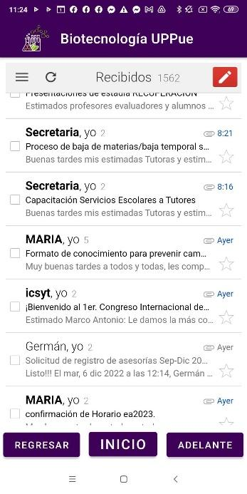
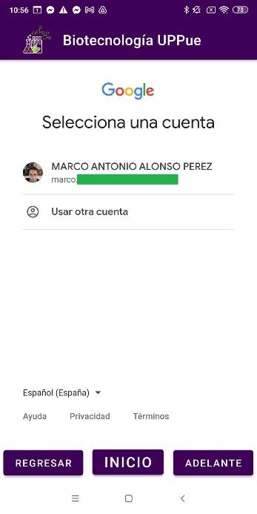

- (b)
Fuente: Elaboración propia

Semáforo de acceso con formularios
Esta página web se desarrolló como parte de las medidas sanitarias ante el covid-19. Consiste en responder con honestidad cinco preguntas y dependiendo de las respuestas se obtiene un color: verde = ingreso; amarillo = ingreso a entrevista con el médico de la institución; rojo = prohibido ingresar. En este último caso, deberá seguir las instrucciones del doctor (figura 4).

Figura 4. Semáforo de acceso a la universidad. (a) Llenado del cuestionario relacionado con covid-19. (b) Al dar clic en enviar la encuesta se obtiene un color que determina el ingreso a la universidad
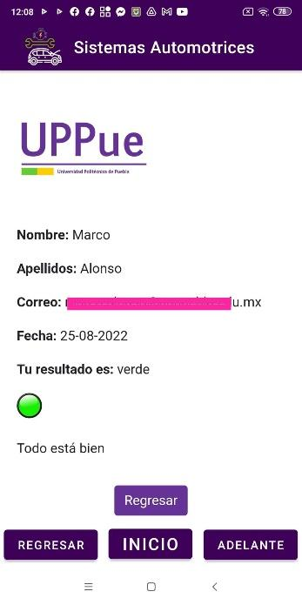
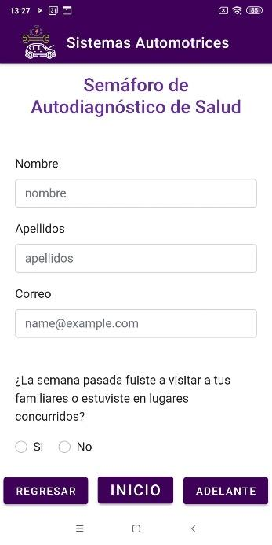

- (b)
Fuente: Elaboración propia
Como se puede apreciar, los formularios de Google sirven para crear encuestas y test online con preguntas cortas, extensas, múltiples y respuestas obligatorias u opcionales. Se puede añadir logotipos, marcas, videos y editar con los colores que distinguen a la empresa o institución. Algunas ventajas en su uso son el control de las inscripciones a eventos; tener información sobre la compra y/o venta de productos y servicios; realizar encuestas de satisfacción para los clientes, etc. (Vasca, 7 de abril de 2021).

Biblioteca itinerante, estancias y estadías con Sites
El proyecto de la biblioteca virtual itinerante surge en el año 2020 debido a la suspensión de las clases presenciales como una medida para evitar la propagación del coronavirus. El objetivo inicial y permanente de dicho proyecto fue apoyar a los estudiantes en la consulta online de material didáctico y fuentes confiables de información con acceso libre.
Mediante la aplicación Sites se creó la biblioteca online para cada carrera. Esta consiste en la integración y difusión de contenidos multimedia, tales como documentos pdf, audios y videos, los cuales pueden ser descargados para su posterior consulta. La biblioteca está estructurada por cuatrimestres y por materias con base en los planes de estudio y manuales de asignatura. El alumno puede acceder a la información desde la pantalla principal dando clic al botón correspondiente. La primera ventana que aparece es la selección de cuentas de Google —figura 3(a)—. Una vez dado el correo y contraseña aparecerá la página de la biblioteca (figura 5).

Figura 5. Biblioteca itinerante. (a)-(b) Página web desarrollada en Sites, aplicación de Google. La documentación está ordenada por periodos escolares y asignaturas. (c) Se ha desarrollado la opción para que los archivos se puedan descargar.
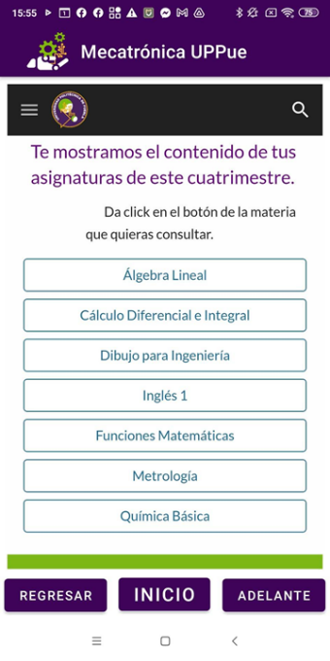
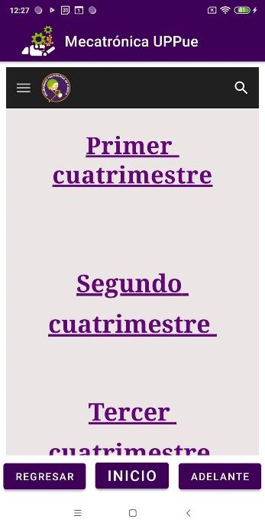
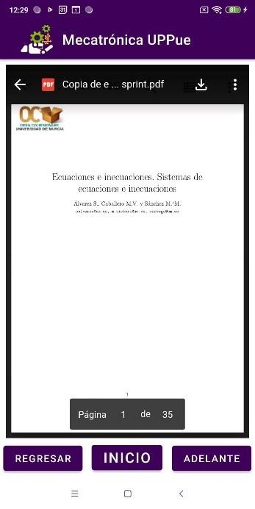

- (b) (c)
Fuente: Elaboración propia
De manera análoga, se ha creado la página web denominada Estancias y estadías para la ingeniería de Sistemas Automotrices. El propósito fue favorecer al estudiante de las asignaturas Estancia I, Estancia II y Estadía (equivalente a las prácticas profesionales) con información de empresas del sector automotor en las cuales puede realizar sus prácticas profesionales. Los directivos del resto de las ingenierías únicamente se apoyaron con un documento Excel importado en Drive; en la sección siguiente se explicará este punto. La primera manera es más atractiva, ya que la página tiene distintas secciones que detallan todo el proceso de las estancias y estadía; en ella se dan los enlaces para descargar formatos y también mediante Drive se agrega la información de las empresas (figura 6).

Figura 6. Acceso a la página web de Estancias y estadía de la ingeniería de Sistemas Automotrices. (a) Vista principal de la página web desarrollada en Sites. (b) La estructuración está conformada por varias secciones informativas.
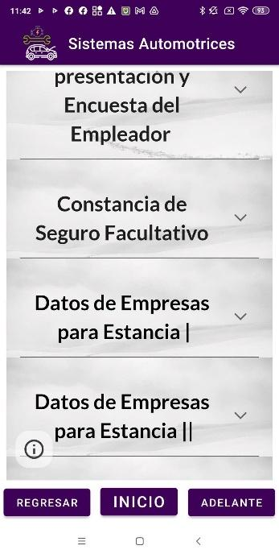
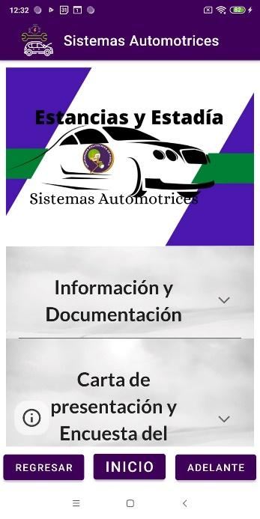

(a) (b)
Fuente: Elaboración propia
Sites es una herramienta de aplicación online gratuita para crear sitios web públicos o de equipos de personas sin la necesidad de contratar diseñadores o programadores en informática (Google, 2023c). Se puede editar el sitio junto con otros individuos en tiempo real, restringir el acceso a cierto grupo de personas, agregar videos, calendarios, presentaciones, archivos adjuntos, hojas de cálculo y texto (Intef, s. f.).

Estancias y estadía con Drive
En la sección anterior se mencionó que todos los directores de carrera, excepto de Sistemas Automotrices, optaron solo por ofrecer los datos de las empresas en un archivo de Excel compartido en Drive (figura 7).

Figura 7. Pantalla secundaria de la app que muestra información de empresas que tienen convenio, en este caso, con la ingeniería de Tecnologías de la Información mediante un archivo de Excel importado a la plataforma Drive
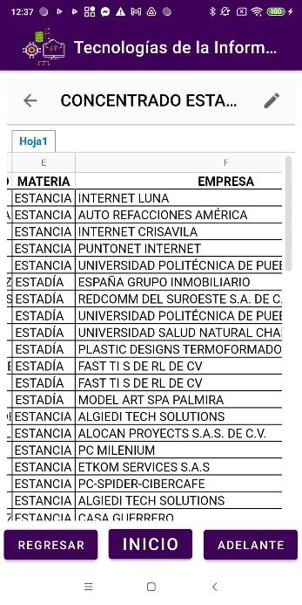

Fuente: Elaboración propia
Drive es una herramienta de almacenamiento de todo tipo de archivos que se guardan en la nube y permite compartir y editarlos en línea: documentos pdf y de Microsoft Office, videos e imágenes de distintos tipos, etc. (Google, 2022). Para que los alumnos no modifiquen la información, se les ha asociado el rol de lector; de esta manera, solo tienen permiso de mirar el documento.

Classroom
Como es bien sabido, un impacto que dejó el covid-19 en los docentes fue la necesidad y obligación de aprender el uso de herramientas tecnológicas, entre estas Classroom, que fue de las más utilizadas y ahora su empleo es parte indispensable de la gestión educativa. Esta es la plataforma de Google para la educación que permite gestionar las actividades de clase de forma online y colaborativamente. En la figura 8 se tiene la vista de Classroom en la aplicación.

Figura 8. Vista de Classroom en la aplicación móvil. Con la ayuda de algoritmos desarrollados en Android Studio se puede cargar y descargar videos y documentos.
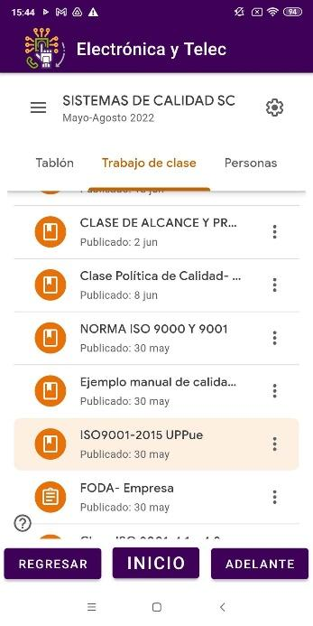
Fuente: Elaboración propia

Redes sociales
La expansión de las redes sociales en los jóvenes es cada vez más evidente, pues en ellas pueden recibir noticias, participar en la compra y venta de productos, gestionar sus contactos, jugar y realizar diversas actividades de colaboración, así como chatear y compartir gustos diversos (Islas Torres y Carranza, 2011). Por otra parte, las redes sociales institucionales educativas ayudan a mejorar la experiencia universitaria y fortalecen el sentido de pertenencia e identidad de los alumnos (León y Tapia, 2017). Por tales razones, las redes sociales, en el panorama de la educación, son un medio para favorecer el aprendizaje colaborativo y para la creación de nuevos espacios de intercambio de información que fomenten la cooperación y motivación de alumnos.
En nuestra universidad, no todas las ingenierías emplean las mismas redes sociales. Algunas tienen Facebook, Twitter, YouTube, Tik Tok e Instagram; otras solo dos de ellas y el resto no tiene ninguna. En este último caso, en la app desarrollada se agregan las redes sociales oficiales de la universidad. En la figura 9 se muestra el uso de Facebook y YouTube.

Figura 9. Acceso directo a las redes sociales de la carrera. (a) Se muestra la página de Facebook de la carrera de Tecnologías de la Información. (b) YouTube de la ingeniería en Mecatrónica.
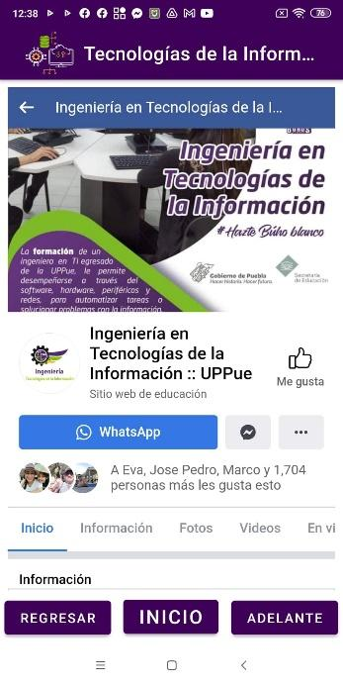
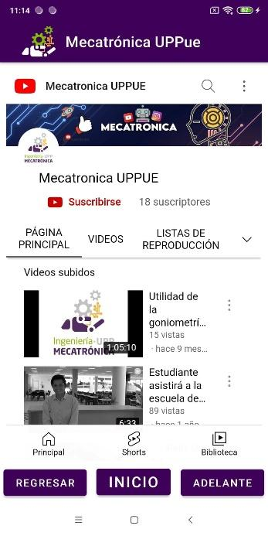

- (b)
Fuente: Elaboración propia

Noticias actuales del área de formación
Es muy importante que el estudiante esté al tanto de las tendencias actuales, los cambios tecnológicos y los nuevos retos del entorno laboral para que obtenga una visión más completa sobre la aplicación de las destrezas y conocimientos que debe adquirir en su profesión y con ello incentivarlo a poner más interés a sus clases. Por ello, se ha agregado a la app universitaria páginas web que dan acceso inmediato a las noticias e información más reciente de todos los sucesos y eventos alrededor del planeta de acuerdo a su área de estudio (figura 10).

Figura 10. Noticias actualizadas relacionadas con la carrera profesional. Cada director académico recomendó páginas web que de manera continua realizan publicaciones. (a) Noticias del mundo automotriz. (b) Noticias del sector financiero.
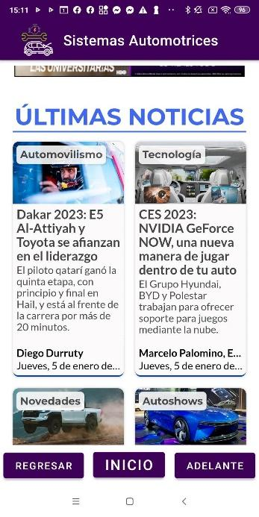

(a) (b)
Fuente: Elaboración propia

Sistema ERP
En el sistema ERP (enterprise resource planning) los alumnos pueden consultar su kardex, calificaciones parciales e inscribirse. Así que esta es una página web indispensable en la aplicación (figura 11).
Figura 11. Consulta de calificaciones en el ERP de la universidad
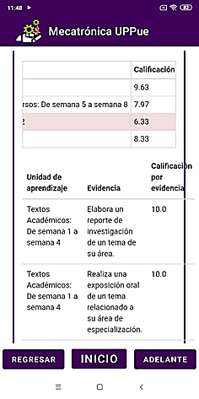
Fuente: Elaboración propia

Resultados
Se ha mostrado la funcionalidad de una aplicación móvil personalizada para los estudiantes de cada carrera universitaria. El objetivo fue ser un medio de información y comunicación entre estos y los docentes y directivos, mediante la integración de sitios de internet, tales como redes sociales, correo electrónico, sistema ERP, semáforo de acceso, estancias y estadía. También se tuvo el propósito de apoyar al mejoramiento del aprendizaje a través de la biblioteca itinerante, páginas web relacionadas con la profesión y Classroom. Dado que la mayoría de los jóvenes tienen teléfonos celulares inteligentes, se espera que esta app aporte una mejor experiencia en su ámbito estudiantil. La aplicación fue realizada en el software Android Studio, en el lenguaje orientado a objetos Java, por lo que puede ser diseñada por desarrolladores con un nivel básico-intermedio.

Discusión
Actualmente, la aplicación móvil en la universidad donde laboran los autores de este artículo no ha sido distribuida ni dada a conocer a la comunidad estudiantil, pues se debe esperar que las autoridades universitarias tomen un tiempo para tramitar los derechos de los autores a la institución. En consecuencia, aún no tenemos evidencias de satisfacción que confirmen la mejoría de la comunicación, información, aprendizaje y experiencia universitaria. Aun así, estamos confiados de que el resultado será positivo, pues en una sola pantalla se tiene acceso a todos los sitios o páginas web relacionados con cada carrera o ingeniería.

Conclusiones
Se ha mostrado la funcionalidad de una aplicación móvil universitaria en Android Studio con el fin de tener en una sola pantalla el acceso a las distintas opciones de medios de aprendizaje y comunicación universitarios, las cuales aparecían dispersas, por lo que era tedioso buscarlas y/o recordar sus direcciones electrónicas.
En tal sentido, la app creada tiene diseños y contenido personalizados por carrera, y su complejidad para desarrolladores se halla en el nivel básico-intermedio. Esto significa que los alumnos o docentes interesados en continuar este proyecto tienen una gran posibilidad de terminarlo con éxito y adaptarlo a las necesidades de su institución educativa. Un incentivo adicional de esta aplicación es que contribuye a fortalecer la identidad universitaria.

Futuras líneas de investigación
Esta aplicación para estudiantes se podría emplear en otros ámbitos académicos, tanto con profesores como con directivos. De hecho, el encargado del área de Secretaría Académica ha solicitado crear una aplicación en la cual se tenga acceso a la información académica e infraestructura: es decir, información de actividades y productividad de profesores de tiempo completo, información de los activos en las aulas, cubículos, oficinas, etc.

Referencias
Google (2019). The Total Economic ImpactTM Of Google Workspace. Forrester. https://services.google.com/fh/files/misc/the_total_economic_impact_of_google_workspace.pdf
Google (2022). Archivos que se pueden guardar en Google Drive. Ayuda de Google Drive. https://support.google.com/drive/answer/37603?hl=es
Google (2023a). Herramientas y aplicaciones para empresas. Workspace. https://workspace.google.com/intl/es-419/
Google (2023b). La transición a Google Workspace ya está en marcha. Ayuda de administrador de Google Workspace. https://support.google.com/a/answer/10075155?hl=es
Google (2023c). ¿Qué puedes hacer con Sites? Centro de Aprendizaje de Google Workspace. https://support.google.com/a/users/answer/9314941?hl=es
Intef (s. f.). Google Sites como herramienta de portfolio educativo. INTEF. https://intef.es/observatorio_tecno/google-sites-como-herramienta-de-portfolio-educativo/
Islas Torres, C. y Carranza, M. (2011). Uso de las redes sociales como estrategias de aprendizaje. ¿Transformación educativa? Apertura. http://udgvirtual.udg.mx/apertura/index.php/apertura/article/view/198/213
León, J. y Tapia, E. (2017). Aprendizaje a lo largo de la vida: L3-Mooc. Revista Mexicana de Bachillerato a Distancia, 9(17). https://revistas.unam.mx/index.php/rmbd/issue/view/4944
Vasca, N. (7 de abril de 2021). Qué es Google Forms y para qué sirve en empresas. Pronectis. https://pronectis.com/novedades/que-es-google-forms-y-para-que-sirve-en-empresas/

